ПРИЛОЖЕНИЕ 1
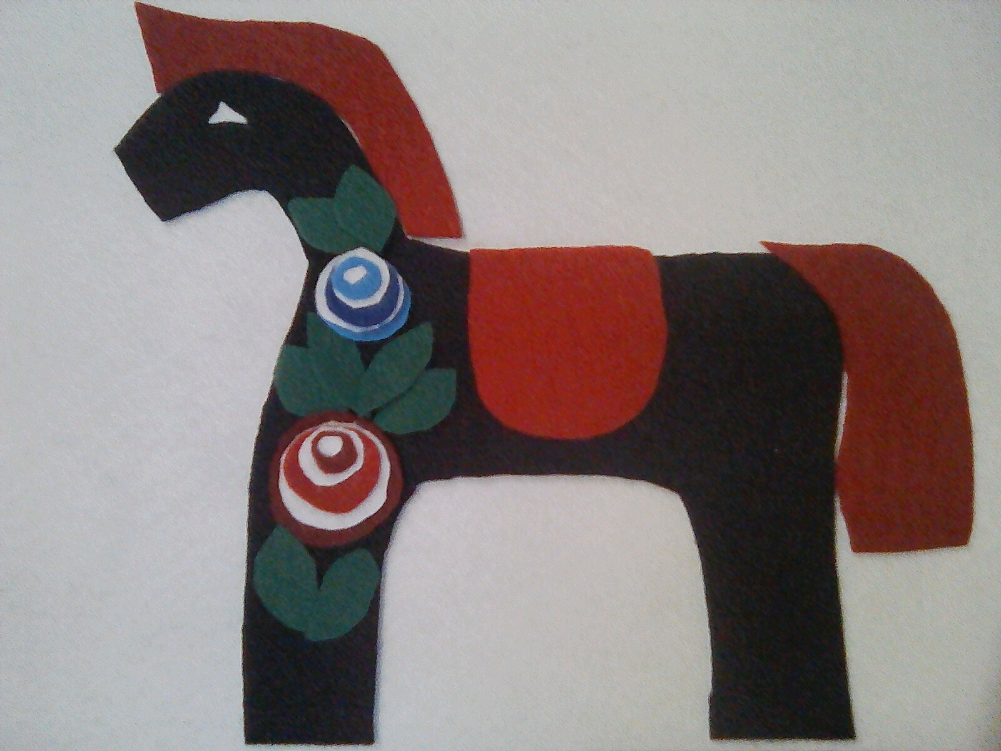
ФЕТР
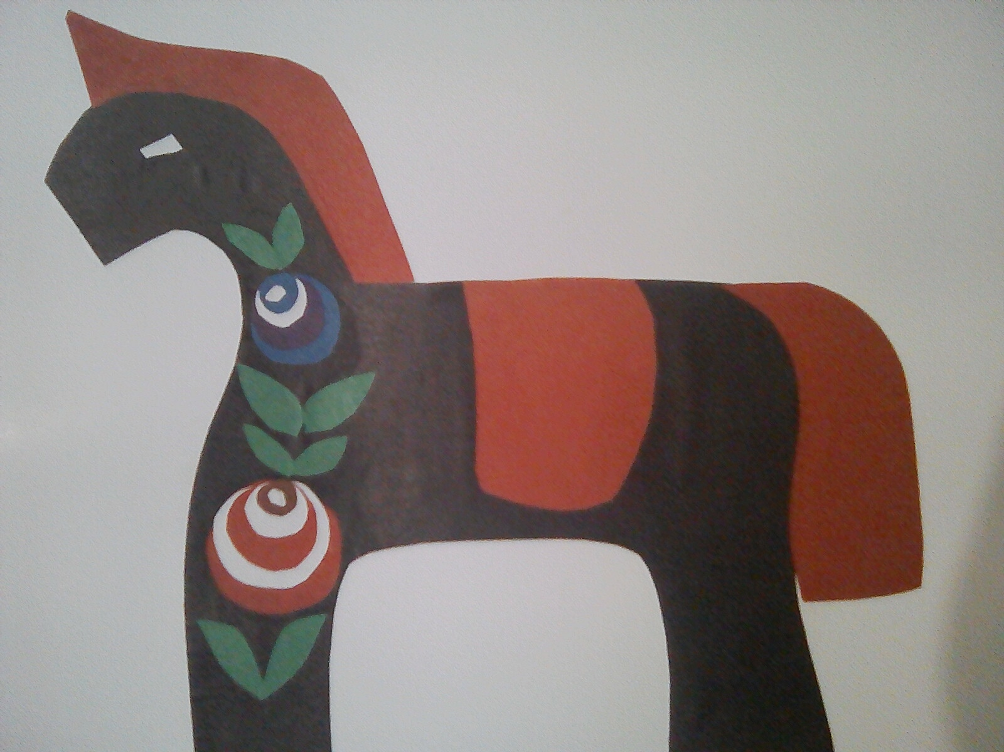
ОБРАЗЕЦ-АППЛИКАЦИЯ
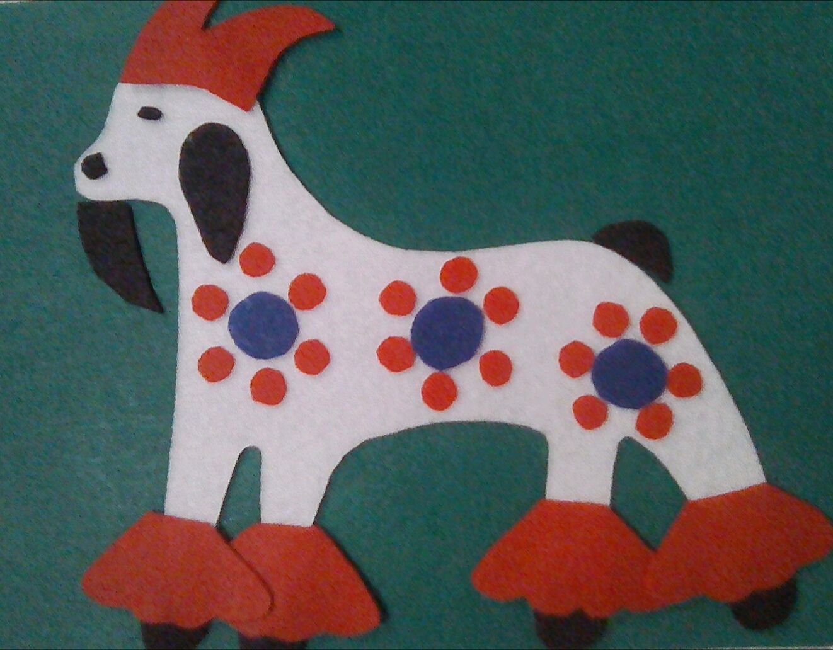
ФЕТР

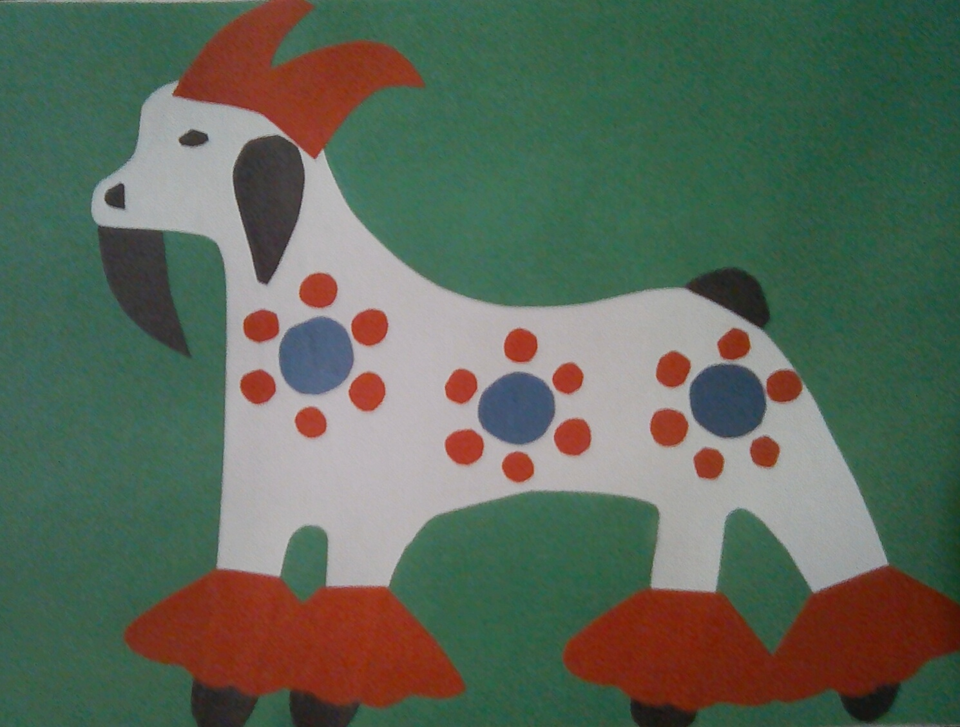
ОБРАЗЕЦ-АППЛИКАЦИЯ

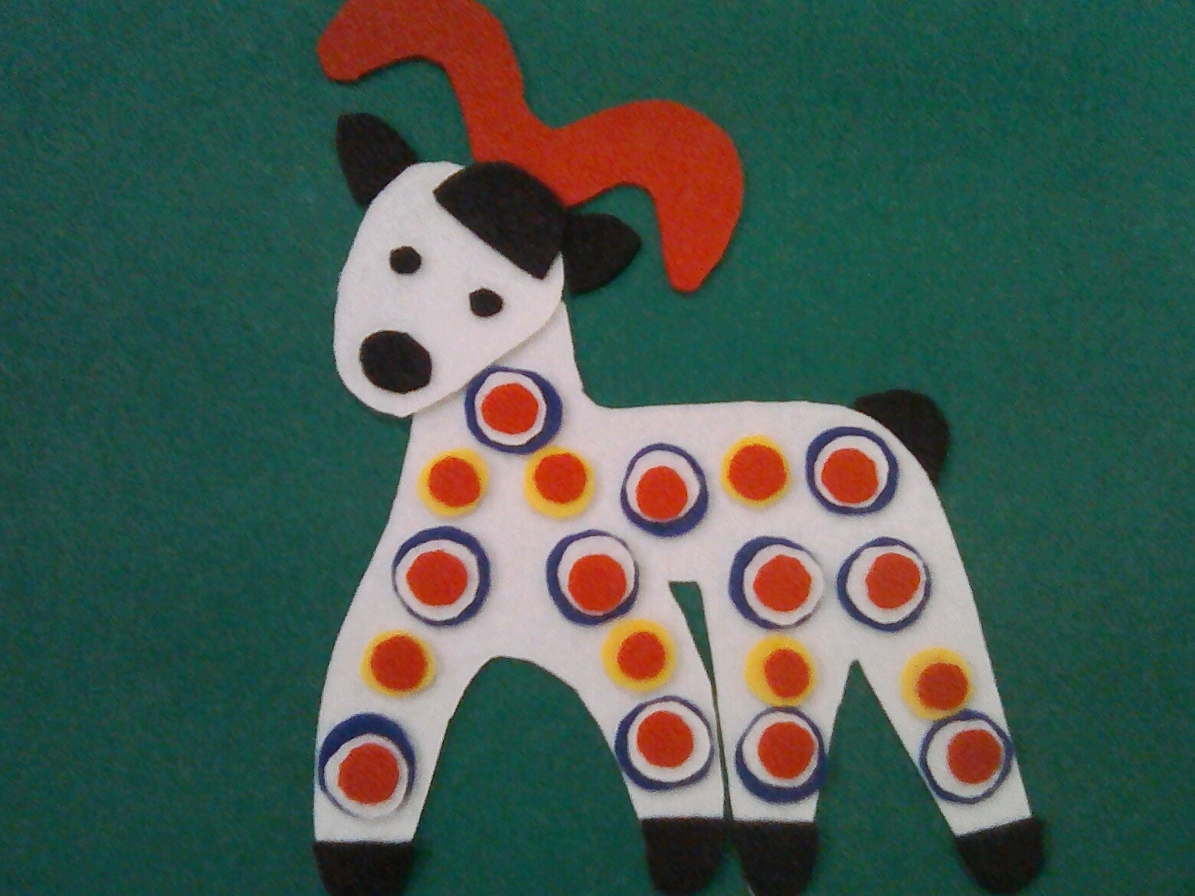
ФЕТР

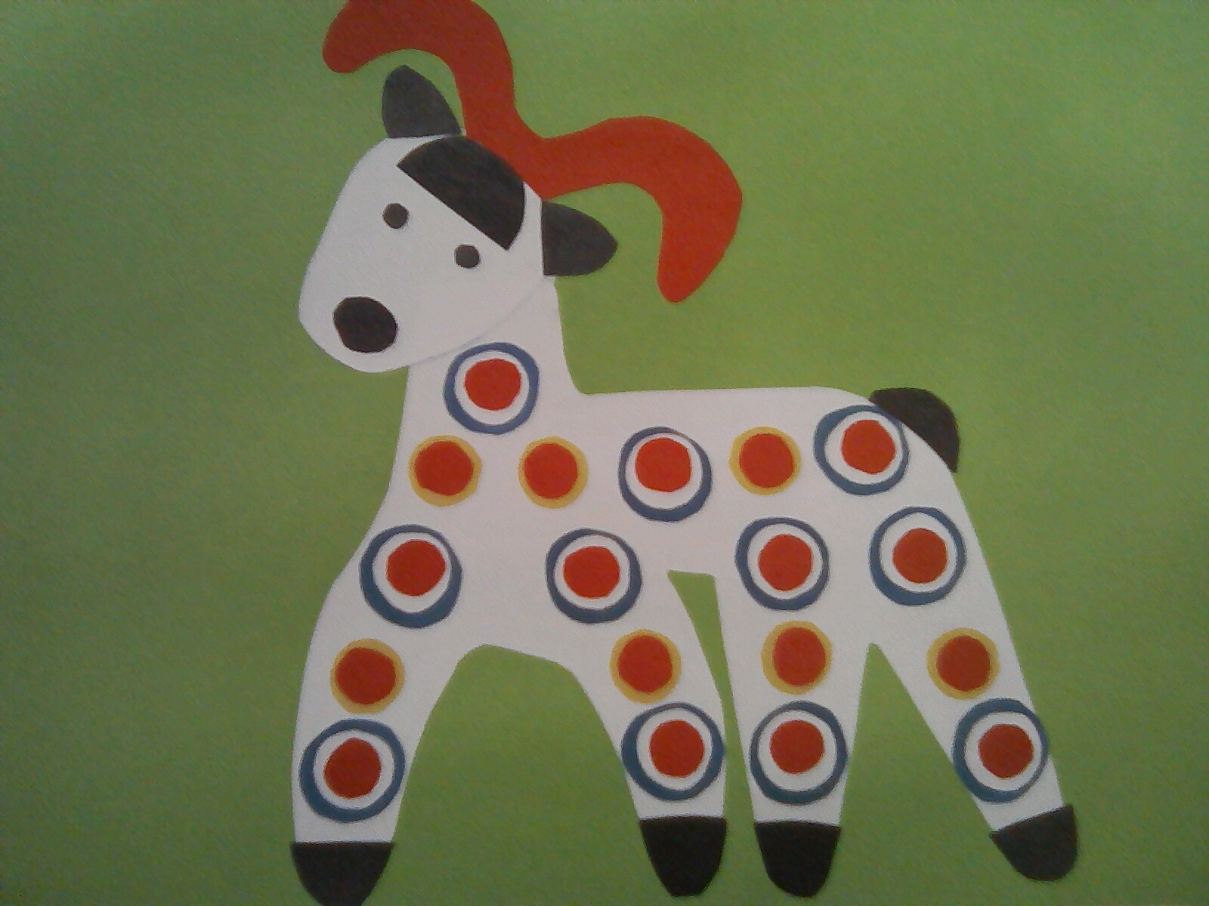
ОБРАЗЕЦ-АППЛИКАЦИЯ

ФЕТР

ОБРАЗЕЦ-АППЛИКАЦИЯ

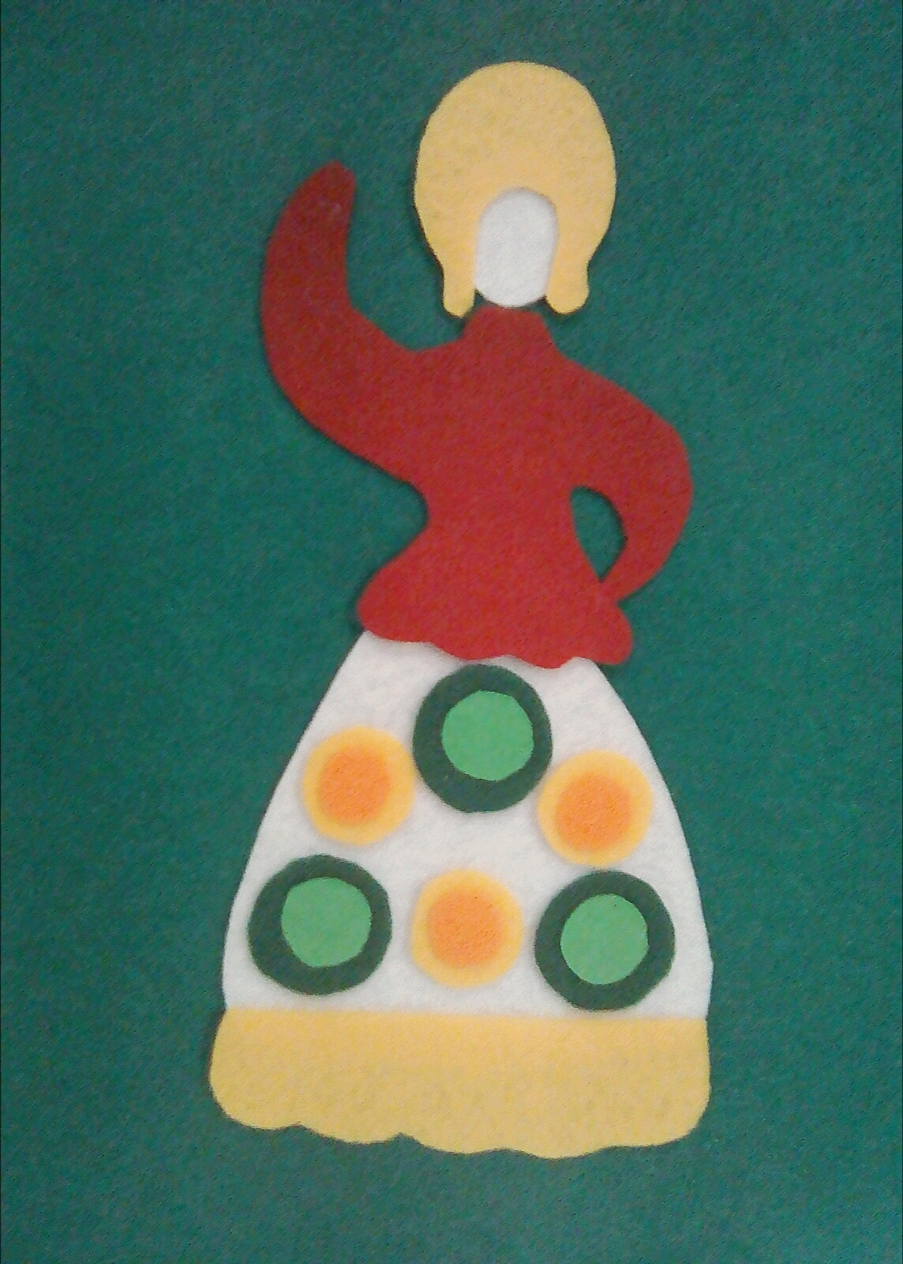
ФЕТР

ОБРАЗЕЦ-АППЛИКАЦИЯ

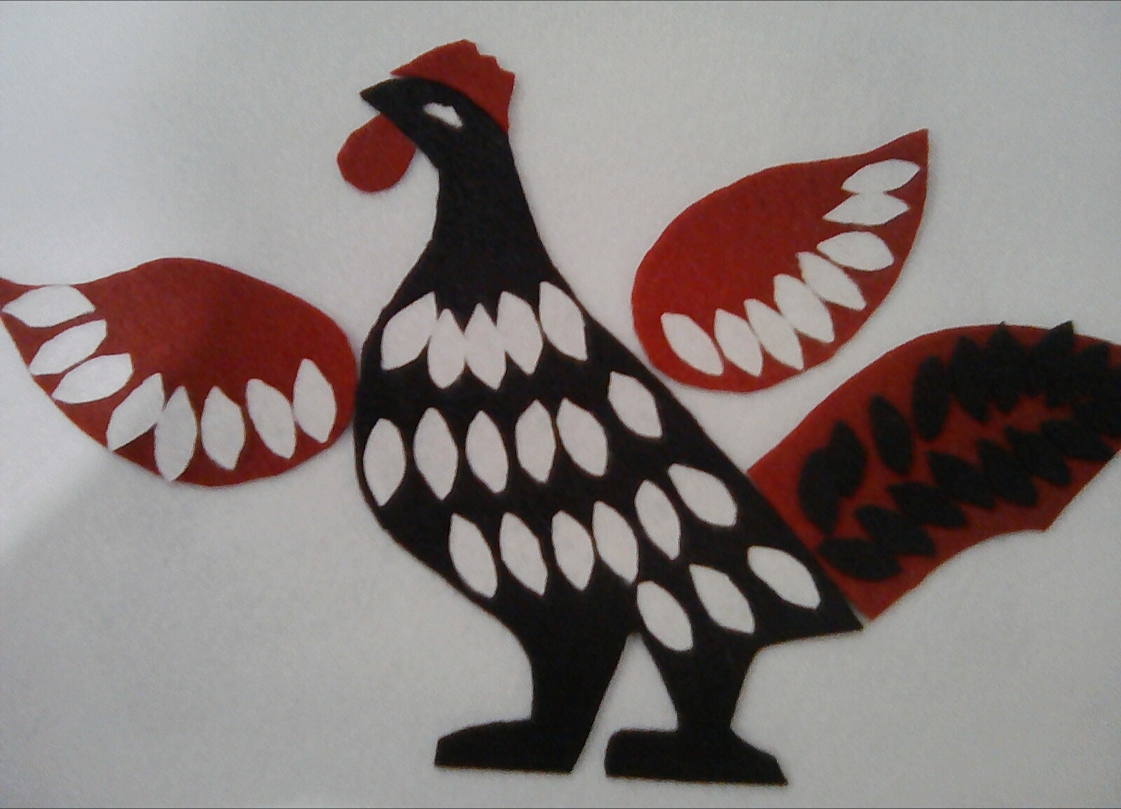
ФЕТР

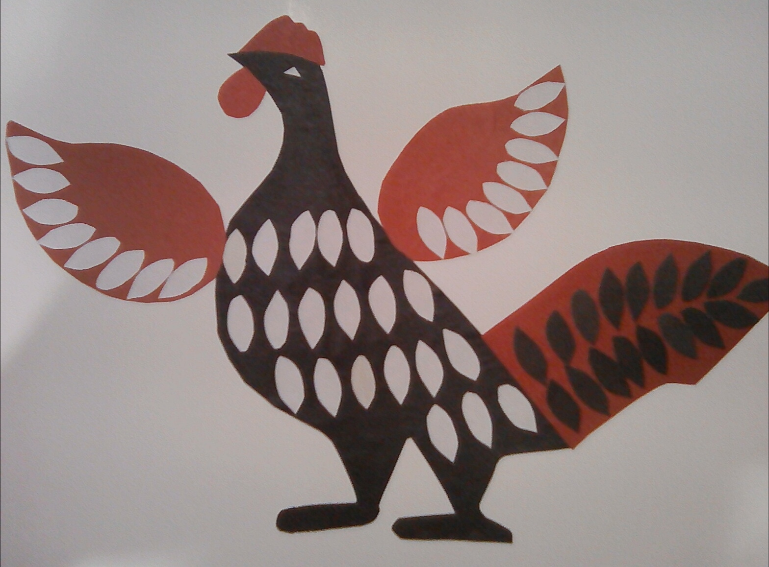
ОБРАЗЕЦ-АППЛИКАЦИЯ
ФЕТР
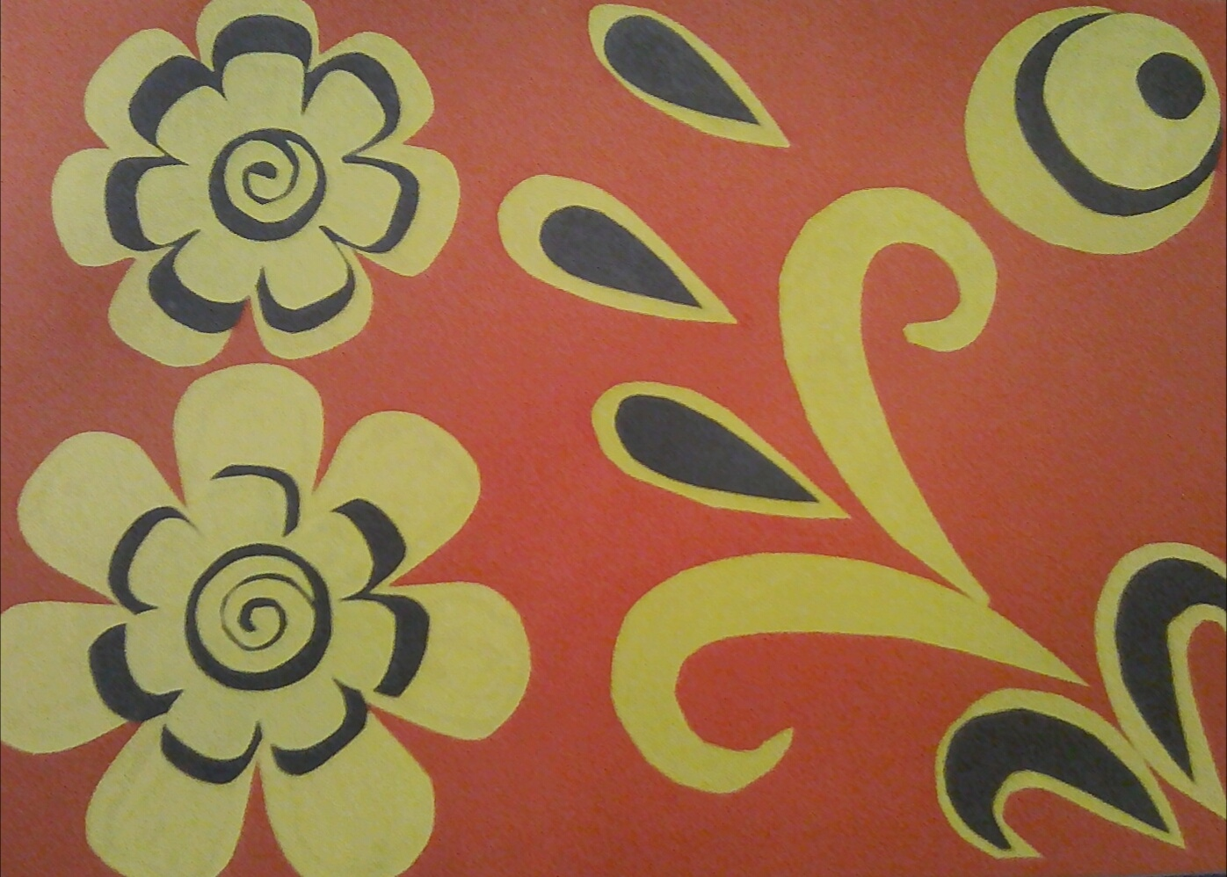
ОБРАЗЕЦ-АППЛИКАЦИЯ
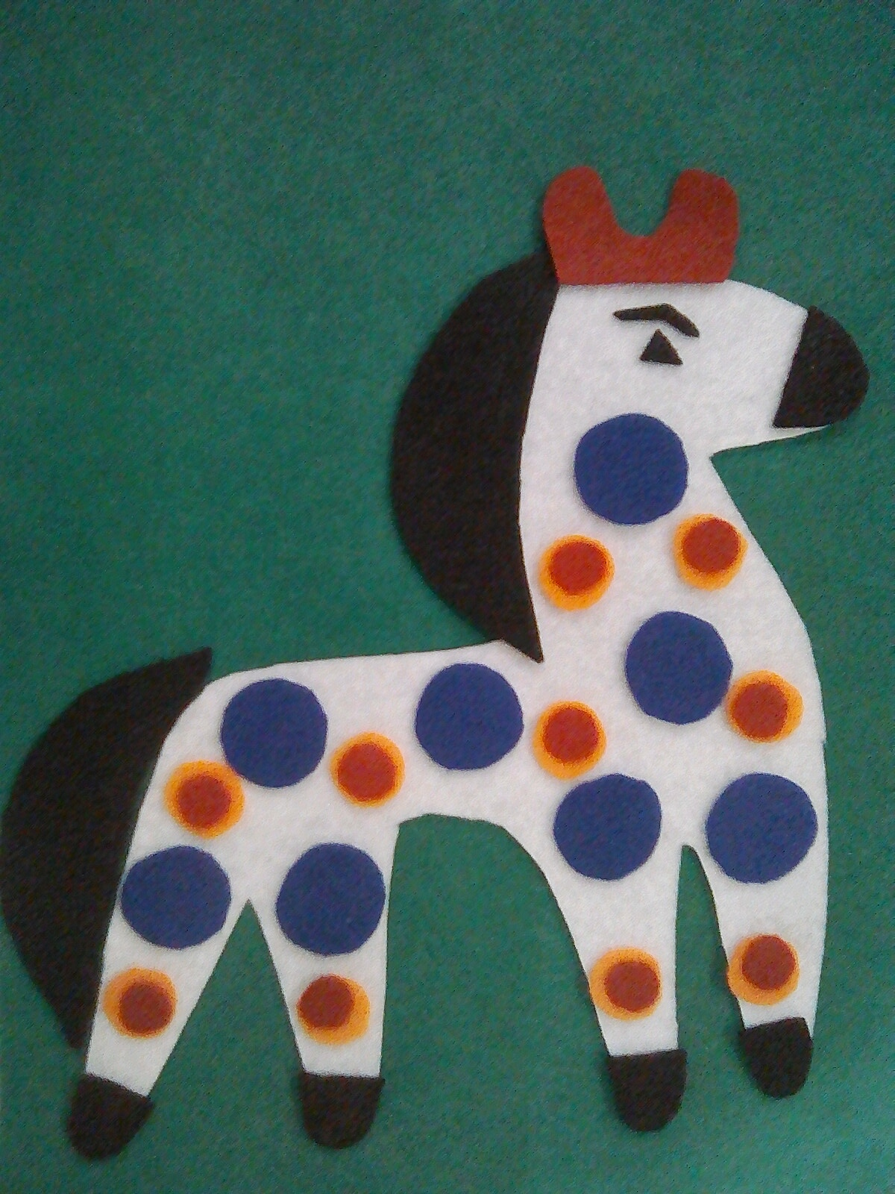
ФЕТР

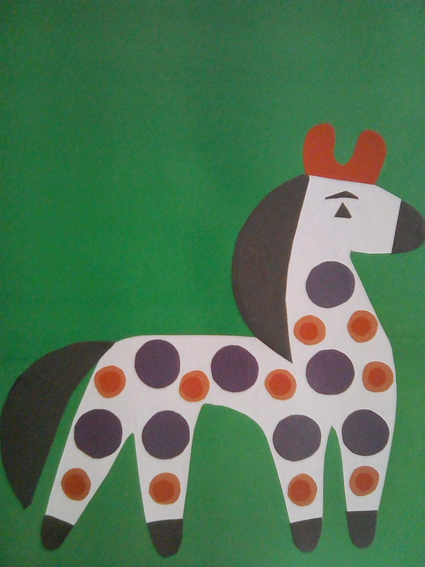
ОБРАЗЕЦ-АППЛИКАЦИЯ

